ΘΕΜΑ 4 (4611)
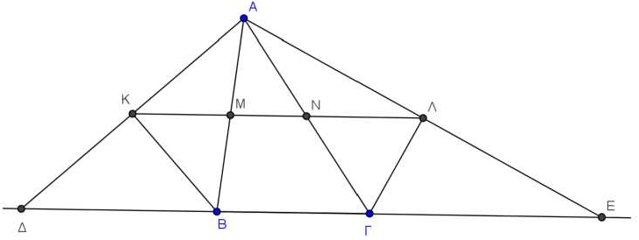
Δίνεται τρίγωνο ΑΒΓ και στην προέκταση της ΓΒ (προς το Β) θεωρούμε σημείο Δ τέτοιο ώστε ΒΔ =ΑΒ ενώ στην προέκταση της ΒΓ (προς το Γ) θεωρούμε σημείο Ε τέτοιο ώστε ΓΕ = ΓΑ.
Αν οι εξωτερικοί διχοτόμοι των γωνιών $\hat{Β}$ και $\hat{Γ}$ τέμνουν τις ΑΔ και ΑΕ στα σημεία Κ και Λ αντίστοιχα, και η ΚΛ τέμνει τις ΑΒ και ΑΓ στα σημεία Μ και Ν αντίστοιχα, να αποδείξετε ότι:
α) Τα σημεία Κ και Λ είναι μέσα των ΑΔ και ΑΕ αντίστοιχα. (Μονάδες 8)
β) Τα τρίγωνα ΚΜΑ και ΑΝΛ είναι ισοσκελή. (Μονάδες 9)
γ) $ΚΛ=\frac{ΑΒ+ΑΓ+ΒΓ}{2}$ (Μονάδες 8)

ΘΕΜΑ 4 (4614)
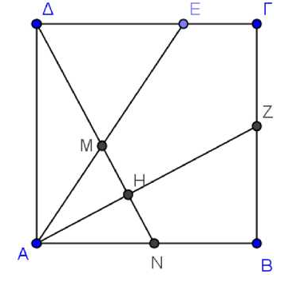
Δίνεται τετράγωνο ΑΒΓΔ και τυχαίο σημείο Ε στην πλευρά ΔΓ. Φέρουμε τη διχοτόμο ΑΖ της γωνίας ΕΑΒ και την ΔΗ κάθετη από το Δ προς την ΑΖ, η οποία τέμνει την ΑΕ στο Μ και την ΑΒ στο Ν. Να αποδείξετε ότι:
α) Τα τρίγωνα ΑΔΝ και ΑΒΖ είναι ίσα. (Μονάδες 8)
β) ΑΜ=ΑΝ και ΔΕ=ΕΜ. (Μονάδες 8)
γ) ΑΖ = ΔΕ + ΒΖ. (Μονάδες 8)

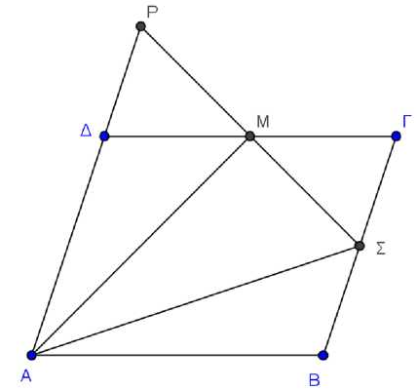
ΘΕΜΑ 4 (4616)
Δίνεται παραλληλόγραμμο ΑΒΓΔ και Μ το μέσο της πλευράς ΔΓ. Φέρουμε κάθετη στην ΑΜ στο σημείο της Μ, η οποία τέμνει την ευθεία ΑΔ στο σημείο Ρ και την ΒΓ στο Σ. Να αποδείξετε ότι:
α) ΔΡ = ΣΓ. (Μονάδες 8)
β) Το τρίγωνο ΑΡΣ είναι ισοσκελές. (Μονάδες 8)
γ) ΑΣ = ΑΔ + ΓΣ. (Μονάδες 9)
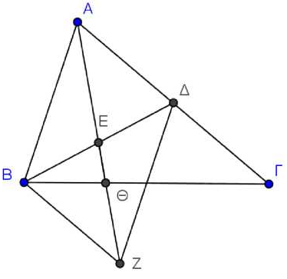
ΘΕΜΑ 4 (4619)
Δίνεται τρίγωνο ΑΒΓ και Ε το μέσο της διαμέσου ΒΔ. Στην προέκταση της ΑΕ θεωρούμε σημείο Ζ τέτοιο ώστε ΕΖ=ΑΕ. Να αποδείξετε ότι:
α) Το τετράπλευρο ΑΒΖΔ είναι παραλληλόγραμμο. (Μονάδες 8)
β) Το τετράπλευρο ΒΔΓΖ είναι παραλληλόγραμμο. (Μονάδες 8)
γ) Το σημείο Θ είναι βαρύκεντρο του τριγώνου ΒΔΖ. (Μονάδες 9)
ΘΕΜΑ 4 (4622)
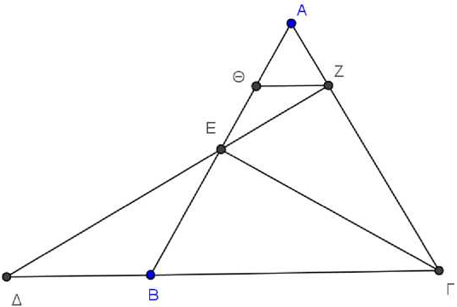
Δίνεται ισόπλευρο τρίγωνο ΑΒΓ και το ύψος του ΓΕ. Στην προέκταση της ΓΒ (προς τοΒ) θεωρούμε σημείο Δ τέτοιο ώστε ΒΔ =ΒΓ/2. Αν η ευθεία ΔΕ τέμνει την ΑΓ στο Ζ και ΖΘ // ΒΓ:
α) Να αποδείξετε ότι το τρίγωνο ΒΔΕ είναι ισοσκελές και το τρίγωνο ΑΘΖ είναι ισόπλευρο. (Μονάδες 10)
β) Να υπολογίσετε τις γωνίες του τριγώνου ΘΕΖ.
(Μονάδες 5)
γ) Να αποδείξετε ότι ΑΕ = 2 ΘΖ. (Μονάδες 5)
δ) Να αποδείξετε ότι 3ΑΒ = 4ΘΒ. (Μονάδες 5)

ΘΕΜΑ 4 (4626)
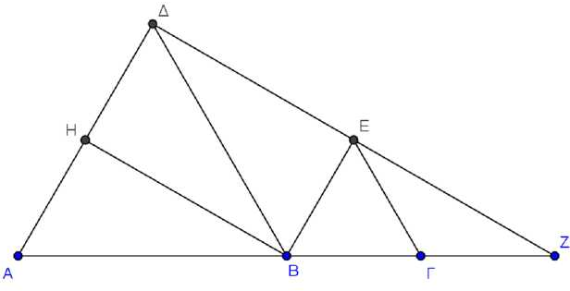
Σε μια ευθεία (ε) θεωρούμε διαδοχικά τα σημεία Α, Β, Γ έτσι ώστε ΑΒ = 2 ΒΓ και στο ίδιο ημιεπίπεδο θεωρούμε ισόπλευρα τρίγωνα ΑΒΔ και ΒΓΕ. Αν Η είναι το μέσο του ΑΔ και η ευθεία ΔΕ τέμνει την ευθεία (ε) στο σημείο Ζ να αποδείξετε ότι:
α) Το τετράπλευρο ΒΗΔΕ είναι ορθογώνιο.
(Μονάδες 8)
β) Το τρίγωνο ΓΖΕ είναι ισοσκελές. (Μονάδες 8)
γ) Το τετράπλευρο ΗΕΓΑ είναι ισοσκελές τραπέζιο. (Μονάδες 9)
ΘΕΜΑ 4 (4630)
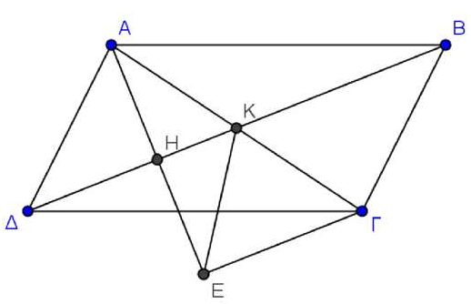
Δίνεται παραλληλόγραμμο ΑΒΓΔ και Κ το σημείο τομής των διαγωνίων του. Φέρουμε ΑΗ κάθετη στην ΒΔ και στην προέκταση της ΑΗ (προς το Η) θεωρούμε σημείο Ε τέτοιο ώστε ΑΗ = ΗΕ. Να αποδείξετε ότι:
α) Το τρίγωνο ΑΚΕ είναι ισοσκελές. (Μονάδες 7)
β) Το τρίγωνο ΑΕΓ είναι ορθογώνιο. (Μονάδες 9)
γ) Το τετράπλευρο ΔΒΓΕ είναι ισοσκελές τραπέζιο.
(Μονάδες 9)
ΘΕΜΑ 4 (4635)
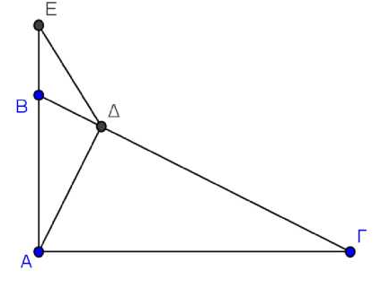
Δίνεται ορθογώνιο τρίγωνο ΑΒΓ με τη γωνία Α ορθή και $\hat{Β}$ = 2$\hat{Γ}$. Φέρουμε το ύψος του ΑΔ και σημείο Ε στην προέκταση της ΑΒ τέτοιο ώστε ΒΕ = ΒΔ.α) Να υπολογίσετε τις γωνίες του τριγώνου ΒΔΕ.
(Μονάδες 9)
β) Να αποδείξετε ότι:
ί. ΒΕ =$\frac{ΑΒ}{2}$ . (Μονάδες 8)
ίί. ΑΕ = ΓΔ. (Μονάδες 8)

ΘΕΜΑ 4 (4640)
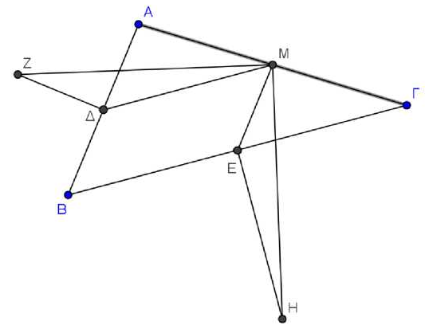
Δίνεται τρίγωνο ΑΒΓ με γωνίες $\hat{Β}$ και $\hat{Γ}$ οξείες και Δ, Μ και Ε τα μέσα των πλευρών του ΑΒ, ΑΓ και ΒΓ αντίστοιχα. Στις μεσοκάθετες των ΑΒ και ΒΓ και εκτός του τριγώνου ΑΒΓ θεωρούμε σημεία Ζ και Η αντίστοιχα, τέτοια ώστε ΔΖ =$\frac{ΑΒ}{2}$ και ΕΗ =$\frac{ΒΓ}{2}$.
α) Να αποδείξετε ότι:
ί. Το τετράπλευρο ΒΔΜΕ είναι παραλληλόγραμμο. (Μονάδες 5)
ίί. Τα τρίγωνα ΖΔΜ και ΕΜΗ είναι ίσα.
(Μονάδες 5)
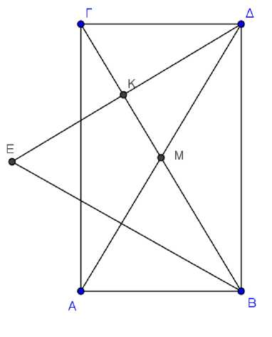
β) Αν τα σημεία Ζ, Δ, Ε είναι συνευθειακά, να αποδείξετε ότι η γωνία $\hat{Α}$=90^{ο} . (Μονάδες 10) ΘΕΜΑ 4 (4643)
Δίνεται ορθογώνιο τρίγωνο ΑΒΓ ($\hat{Α}$=90^{ο}). Φέρουμε τη διάμεσο του ΑΜ την οποία προεκτείνουμε (προς το μέρος του Μ) κατά τμήμα ΜΔ = ΑΜ. Θεωρούμε ευθεία ΔΚ κάθετη στη ΒΓ, η οποία τέμνει τη διχοτόμο της γωνίας Β στο Ε.
Να αποδείξετε ότι:
α) Το τετράπλευρο ΑΒΔΓ είναι ορθογώνιο. (Μονάδες 8)
β) $Κ\hat{Ε}Β={90}^{0}-\frac{\hat{Β}}{2}$ . (Μονάδες 8)
γ) ΔΕ = ΒΔ. (Μονάδες 9)

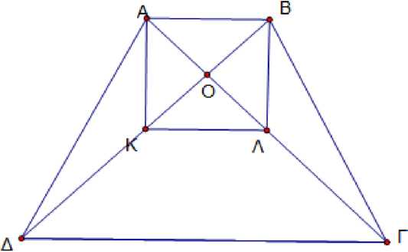
ΘΕΜΑ 4 (4645)
Στο παρακάτω τετράπλευρο ΑΒΓΔ ισχύουν: ΑΔ = ΒΓ, ΑΓ = ΒΔ, και ΑΒ<ΓΔ .
α) Να αποδείξετε ότι τα τρίγωνα ΑΟΒ και ΔΟΓ είναι ισοσκελή.
(Μονάδες 8)
β) Να αποδείξετε ότι το τετράπλευρο ΑΒΓΔ είναι τραπέζιο.
(Μονάδες 8)
γ) Αν επιπλέον ισχύει ότι ΓΔ=3ΑΒ και Κ , Λ τα μέσα των διαγωνίων ΒΔ και ΑΓ αντίστοιχα, να αποδείξετε ότι το τετράπλευρο ΑΒΛΚ είναι ορθογώνιο παραλληλόγραμμο. (Μονάδες 9)

ΘΕΜΑ 4 (4646)

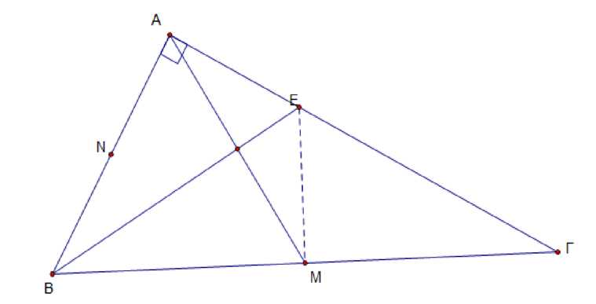
Δίνεται ορθογώνιο τρίγωνο ΑΒΓ (Α = 90°) και Γ = 30° με Μ και Ν τα μέσα των πλευρών ΒΓ και ΑΒ αντίστοιχα. Έστω ότι η μεσοκάθετος της πλευράς ΒΓ τέμνει την ΑΓ στο σημείο Ε.
α) Να αποδείξετε ότι:
ί) η ΒΕ είναι διχοτόμος της γωνίας Β .
(Μονάδες 6)
ίί) $ΑΕ=\frac{ΓΕ}{2}$. (Μονάδες 6)

ΐΐΐ) η ΒΕ είναι μεσοκάθετος της διαμέσου ΑΜ. ( Μονάδες 7)
β) Αν ΑΔ είναι το ύψος του τριγώνου ΑΒΓ που τέμνει την ΒΕ στο Η να αποδείξετε
ότι τα σημεία Μ, Η και Ν είναι συνευθειακά. (Μονάδες 6)
ΘΕΜΑ 4 (4648)
Από εξωτερικό σημείο Ρ ενός κύκλου κέντρου Ο φέρουμε τα εφαπτόμενα τμήματα ΡΑ, ΡΒ και τη διακεντρική ευθεία ΡΟ που τέμνει τον κύκλο στα σημεία Δ και Γ αντίστοιχα. Η εφαπτομένη του κύκλου στο σημείο Γ τέμνει τις προεκτάσεις των ΡΑ και ΡΒ στα σημεία Ε και Ζ αντίστοιχα. Να αποδείξετε ότι:

α) Δ$\hat{Α}$Ρ = Δ$\hat{Β}$Ρ (Μονάδες 8)
β) ΕΑ=ΖΒ (Μονάδες 9)
γ) Το τετράπλευρο ΑΒΖΕ είναι ισοσκελές τραπέζιο. (Μονάδες 8)

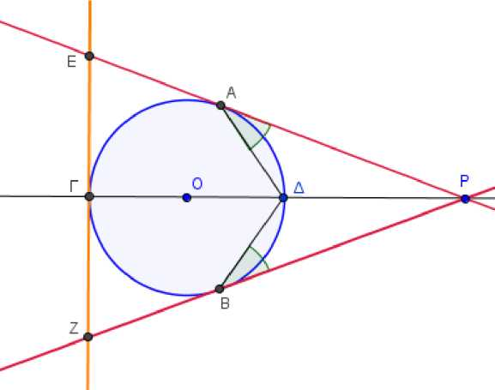

ΘΕΜΑ 4 (4649)
Δίνεται τρίγωνο ΑΒΓ με ΑΒ<ΒΓ και η διχοτόμος ΒΕ της γωνίας Β . Αν ΑΖ ΒΕ, όπου Ζ σημείο της ΒΓ και Μ το μέσον της ΑΓ, να αποδείξετε ότι :
α) Το τρίγωνο ΑΒΖ είναι ισοσκελές. (Μονάδες 7)
β) ΔΜ//ΒΓ και ΔΜ =$\frac{ΒΓ-ΑΒ}{2}$. (Μονάδες 10)
γ) $Ε\hat{Δ}Μ=\frac{\hat{Β}}{2}$, όπου $\hat{Β}$ η γωνία του τριγώνου ΑΒΓ. (Μονάδες 8)
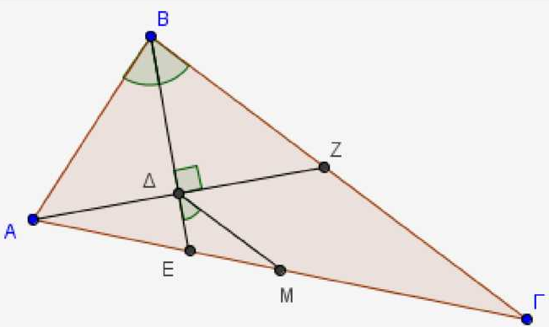

ΘΕΜΑ 4 (4650)
Στο παρακάτω σχήμα δίνεται τρίγωνο ΑΒΓ, η διχοτόμος Βχ της γωνίας Β του τριγώνου ΑΒΓ και η διχοτόμος Βy της εξωτερικής γωνίας Β. Αν Δ και Ε είναι οι προβολές της κορυφής Α του τριγώνου ΑΒΓ στην Βχ και Βy αντίστοιχα, να αποδείξετε ότι:
α) Το τετράπλευρο ΑΔΒΕ είναι ορθογώνιο. (Μονάδες 7)
β) Η ευθεία ΕΔ είναι παράλληλη προς τη ΒΓ και διέρχεται από το μέσο Μ της ΑΓ.
(Μονάδες 10)

γ) Το τετράπλευρο ΚΜΓΒ είναι τραπέζιο και η διάμεσός του είναι ίση με $\frac{3a}{4}$, όπου α=ΒΓ .
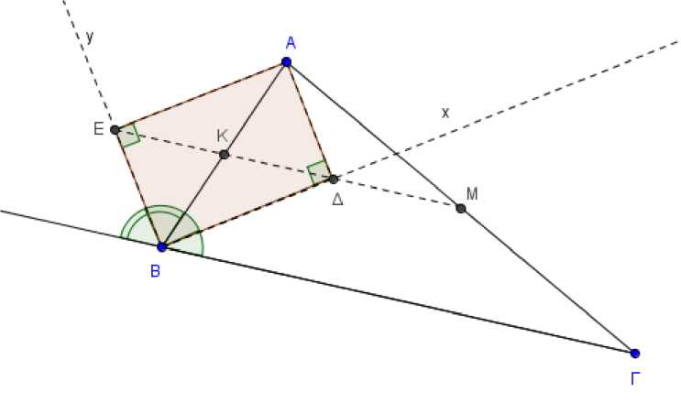
(Μονάδες 8)

ΘΕΜΑ 4 (4651)

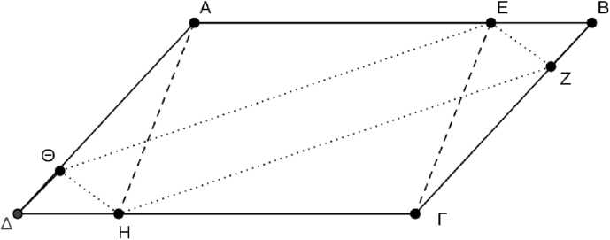
Σε παραλληλόγραμμο ΑΒΓΔ θεωρούμε σημεία Ε, Ζ, Η, Θ στις πλευρές ΑΒ, ΒΓ, ΓΔ, ΔΑ αντίστοιχα, με ΑΕ=ΓΗ και ΒΖ=ΔΘ.
Να αποδείξετε ότι:
α) Το τετράπλευρο ΑΕΓΗ είναι παραλληλόγραμμο.
(6 μονάδες)
β) Το τετράπλευρο ΕΖΗΘ είναι παραλληλόγραμμο. (10 μονάδες)
γ) Τα τμήματα ΑΓ, ΒΔ, ΕΗ και ΖΘ διέρχονται από το ίδιο σημείο. (9 μονάδες)

ΘΕΜΑ 4 (4652)
Δίνεται παραλληλόγραμμο ΑΒΓΔ και σημεία Κ, Λ της διαγώνιου του ΒΔ, τέτοια ώστε να ισχύει ΒΚ=ΚΛ=ΛΔ .
α) Να αποδείξετε ότι το τετράπλευρο ΑΚΓΛ είναι παραλληλόγραμμο. (Μονάδες 10)
β) Να αποδείξετε ότι, αν το αρχικό παραλληλόγραμμο ΑΒΓΔ είναι ρόμβος, τότε και το ΑΚΓΛ είναι ρόμβος. (Μονάδες 8)
γ) Ποιά πρέπει να είναι η σχέση των διαγωνίων του αρχικού παραλληλογράμμου ΑΝΓΔ, ώστε το ΑΚΓΛ να είναι ορθογώνιο. Να αιτιολογήσετε την απάντησή σας. (Μονάδες 7)

ΘΕΜΑ 4 (4653)
Δίνεται παραλληλόγραμμο ΑΒΓΔ και έστω Ο το σημείο τομής των διαγωνίων ΑΓ και ΒΔ. Φέρνουμε την ΑΕ κάθετη στην διαγώνιο ΒΔ. Εάν Ζ είναι το συμμετρικό του Α ως προς την διαγώνιο ΒΔ, τότε να αποδείξετε ότι:
α) Το τρίγωνο ΑΔΖ είναι ισοσκελές. (Μονάδες 7)
β) ΖΓ = 2ΟΕ. (Μονάδες 9)
γ) Το ΒΔΖΓ είναι ισοσκελές τραπέζιο. (Μονάδες 9)
ΘΕΜΑ 4 (4655)
Δίνεται παραλληλόγραμμο ΑΒΓΔ. Στην προέκταση της πλευράς ΑΒ παίρνουμε τμήμα ΒΕ=ΑΒ και στην προέκταση της πλευράς ΑΔ τμήμα ΔΖ=ΑΔ.
α) Να αποδείξετε ότι:
ί. Τα τετράπλευρα ΒΔΓΕ και ΒΔΖΓ είναι παραλληλόγραμμα. (Μονάδες 7)
ίί. Τα σημεία Ε, Γ και Ζ είναι συνευθειακά.
(Μονάδες 9)
β) Αν Κ και Λ είναι τα μέσα των ΒΕ και ΔΖ αντίστοιχα, τότε ΚΛ// ΔΒ και ΚΛ = $\frac{3}{2}$ ΔΒ.
(Μονάδες 9)

ΘΕΜΑ 4 (4731)
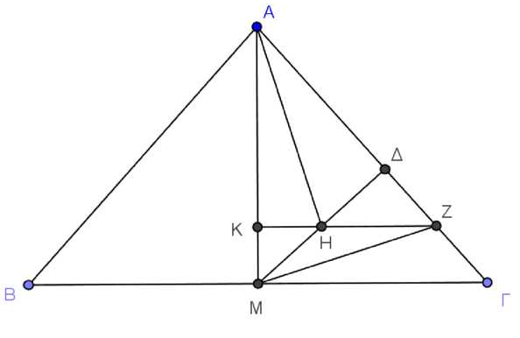
Δίνεται ισοσκελές τρίγωνο ΑΒΓ με ΑΒ = ΑΓ και το ύψος του ΑΜ. Φέρουμε ΜΔ κάθετη στην ΑΓ και θεωρούμε Η το μέσο του τμήματος ΜΔ. Από το Η φέρουμε παράλληλη στη ΒΓ η οποία τέμνει τις ΑΜ και ΑΓ στα σημεία Κ και Ζ αντίστοιχα. Να αποδείξετε ότι:
α) $ΗΖ=\frac{ΒΓ}{4}$ . (Μονάδες 9)
β) ΜΖ // ΒΔ (Μονάδες 8)
γ) Η ευθεία ΑΗ είναι κάθετη στη ΒΔ. (Μονάδες 8)

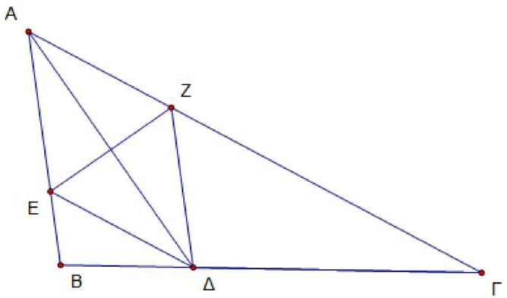
ΘΕΜΑ 4 (4735)
Έστω τρίγωνο ΑΒΓ και ΑΔ η διχοτόμος της γωνίας $\hat{Α}$, για την οποία ισχύει ΑΔ = ΔΓ . Η ΔΕ είναι διχοτόμος της γωνίας Α$\hat{Δ}$Β και η ΔΖ παράλληλη στην ΑΒ. Να αποδείξετε ότι:
α) Τα τμήματα ΕΔ και ΑΓ είναι παράλληλα.
(Μονάδες 9)
β) Το τρίγωνο ΕΑΔ είναι ισοσκελές.
(Μονάδες 8)
γ) Τα τμήματα ΑΔ και ΕΖ διχοτομούνται. (Μονάδες 8)
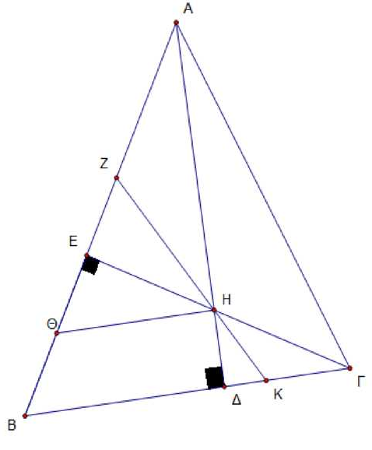
ΘΕΜΑ 4 (4737)
Δίνεται το τρίγωνο ΑΒΓ με γωνία $\hat{Β}$=60^{ο}. Φέρνουμε τα ύψη ΑΔ και ΓΕ που τέμνονται στο Η. Φέρνουμε ΚΖ διχοτόμο της γωνίας Ε$\hat{Η}$Α και ΘΗ κάθετο στο ύψος ΑΔ. Να αποδείξετε ότι:
α) Γ ια το τμήμα ΖΕ ισχύει ΖΗ=2ΕΖ. (Μονάδες 9)
β) Το τρίγωνο ΘΖΗ είναι ισόπλευρο. (Μονάδες 8)
γ) Το τετράπλευρο ΘΗΚΒ είναι ισοσκελές τραπέζιο.
(Μονάδες 8)

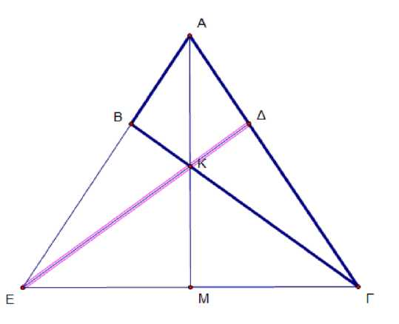
ΘΕΜΑ 4 (4741)
Δίνεται τρίγωνο ΑΒΓ με ΑΒ < ΑΓ. Στην προέκταση της ΑΒ (προς το Β) θεωρούμε σημείο Ε έτσι ώστε ΑΕ=ΑΓ. Στην πλευρά ΑΓ θεωρούμε σημείο Δ έτσι ώστε ΑΔ = ΑΒ. Αν τα τμήματα ΔΕ και ΒΓ τέμνονται στο Κ και η προέκταση της ΑΚ τέμνει την ΕΓ στο Μ. Να αποδείξετε ότι:
α) ΒΓ = ΔΕ (Μονάδες 6)
β) ΒΚ = ΚΔ (Μονάδες 7)
γ) Η ΑΚ είναι διχοτόμος της γωνίας Α. (Μονάδες 6)
δ) Η ΑΜ είναι μεσοκάθετος της ΕΓ. (Μονάδες 6)
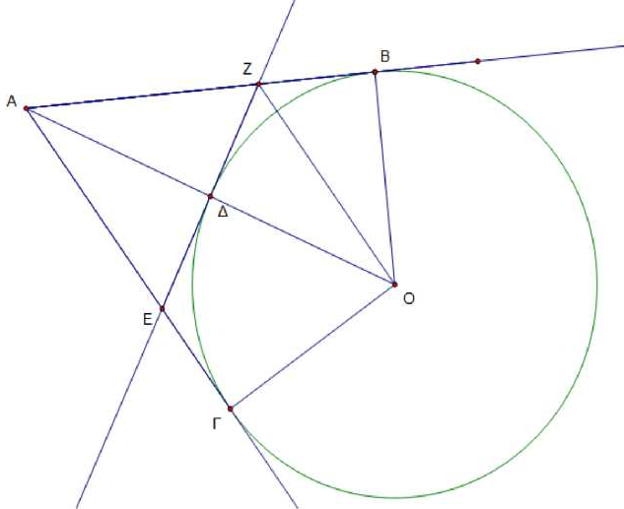
ΘΕΜΑ 4 (4753)
Δίνεται κύκλος με κέντρο Ο και ακτίνα ρ. Έστω
σημείο Α εξωτερικό του κύκλου και τα εφαπτόμενα
τμήματα ΑΒ και ΑΓ ώστε να ισχύει Β$\hat{Α}$Γ = 60°.
Έστω ότι η εφαπτόμενη του κύκλου στο Δ τέμνει
τιςΑΒ και ΑΓ στα Ε και Ζ αντίστοιχα. Να αποδείξετε
ότι:

α) Το τετράπλευρο ΑΒΟΓ είναι εγγράψιμο με ΟΑ=2ΟΒ. (Μονάδες 6)
β) Το τρίγωνο ΑΕΖ είναι ισόπλευρο. (Μονάδες 6)
γ) 2ΖΒ = ΑΖ (Μονάδες 7)
δ) Το τετράπλευρο ΕΖΒΓ είναι ισοσκελές τραπέζιο.
(Μονάδες 6)

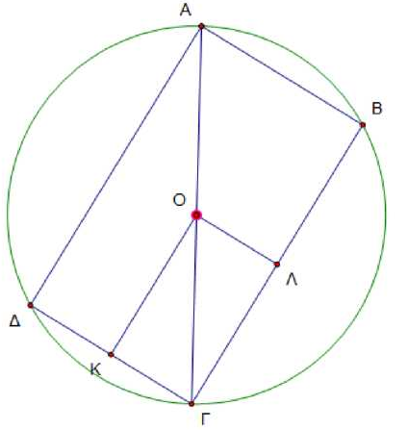
ΘΕΜΑ 4 (4756)
Δίνεται κύκλος (Ο, ρ) και ΑΓ μια διάμετρός του. Θεωρούμε τις χορδές ΑΔ=ΒΓ. Έστω Κ και Λ τα μέσα των χορδών ΔΓ και ΒΓ αντίστοιχα. Να αποδείξετε ότι:
α) Οι χορδές ΑΒ και ΔΓ είναι παράλληλες. (Μονάδες 6)
β) Το τετράπλευρο ΑΒΓΔ είναι ορθογώνιο παραλληλόγραμμο. (Μονάδες 6)
γ) Η ΒΔ είναι διάμετρος του κύκλου. (Μονάδες 7)
δ) Το τετράπλευρο ΟΛΓΚ είναι ορθογώνιο παραλληλόγραμμο. (Μονάδες 6)

ΘΕΜΑ 4 (4757)
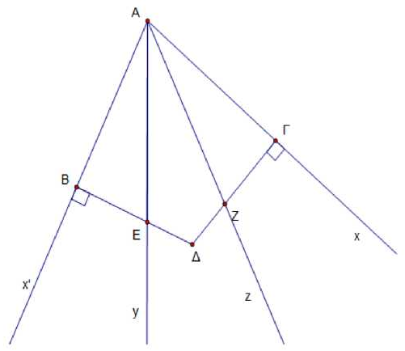
Στις πλευρές Αχ' και Αχ γωνίας χ'$\hat{Α}$χ θεωρούμε σημεία Β και Γ ώστε ΑΒ=ΑΓ. Οι κάθετες στις Αχ' και Αχ στα σημεία Β και Γ αντίστοιχα, τέμνονται στο Δ. Αν οι ημιευθείες Αy και Αζ χωρίζουν τη γωνία χ'$\hat{Α}$χ σε τρεις ίσες γωνίες και τέμνουν τις ΒΔ και ΔΓ στα σημεία Ε και Ζ αντίστοιχα, να αποδείξετε ότι:

α) Το τρίγωνο ΕΑΖ είναι ισοσκελές. (Μονάδες 8)
β) Το Δ ανήκει στη διχοτόμο της γωνίας χ'$\hat{Α}$χ.
(Μονάδες 8)
γ) Οι γωνίες ΓΒΔ και ΓΑΔ είναι ίσες. (Μονάδες 9)

Θέμα 4 (4762)
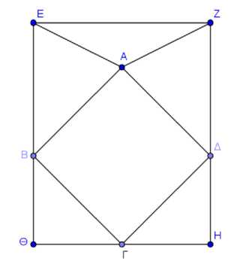
Στο παρακάτω σχήμα το ορθογώνιο ΕΖΗΘ παριστάνει ένα τραπέζι του μπιλιάρδου. Ένας παίκτης τοποθετεί μια μπάλα στο σημείο Α το οποίο ανήκει στη μεσοκάθετο της ΘΗ και απέχει από αυτή απόσταση ίση με ΘΗ. Όταν ο παίκτης χτυπήσει τη μπάλα αυτή ακολουθεί τη διαδρομή Α → Β → Γ → Δ → Α χτυπώντας στους τοίχους του μπιλιάρδου ΕΘ, ΘΗ, ΖΗ διαδοχικά. Για τη διαδρομή αυτή ισχύει ότι κάθε γωνία πρόσπτωσης σε τοίχο (π.χ η γωνία Α$\hat{Β}$Ε) είναι ίση με κάθε γωνία ανάκλασης σε τοίχο (π.χ η γωνία Θ$\hat{Β}$Γ) και η κάθε μια απ' αυτές είναι 45^{ο}.

α) Να αποδείξετε ότι:
ί. Η διαδρομή ΑΒΓΔ της μπάλας είναι τετράγωνο. (Μονάδες 9)
ίί. Το σημείο Α ισαπέχει από τα τις κορυφές Ε και Ζ του μπιλιάρδου. (Μονάδες 8)
β) Αν η ΑΖ είναι διπλάσια από την απόσταση του Α από τον τοίχο ΕΖ, να υπολογίσετε τις γωνίες του τριγώνου ΑΕΖ. (Μονάδες 8)

ΘΕΜΑ 4 (4765)
Σε τρίγωνο ΑΒΓ οι διχοτόμοι των γωνιών $\hat{Β}$ και $\hat{Γ}$ τέμνονται στο Δ. Η εξωτερική διχοτόμος της
$\hat{Β}$ τέμνει την προέκταση της ΓΔ στο Ε. Δίνεται ότι Α$\hat{Β}$Ε = 70° = 2Γ$\hat{Ε}$Β.
α) Να υπολογίσετε τις γωνίες του τριγώνου ΑΒΓ . (Μονάδες 8)
β) Να αποδείξετε ότι το τετράπλευρο ΑΓΒΕ είναι τραπέζιο. (Μονάδες 9)
γ) Να αποδείξετε ότι το τρίγωνο ΓΒΕ είναι ισοσκελές. (Μονάδες 8)
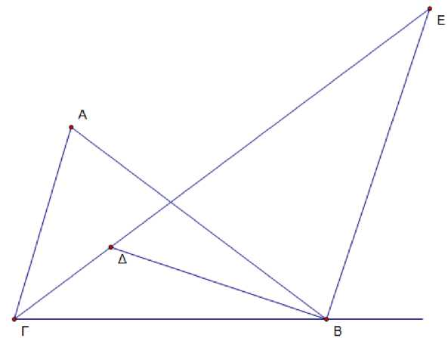

ΘΕΜΑ 4 (4767)
Έστω ορθογώνιο τρίγωνο ΑΒΓ με $\hat{A}$= 90° . Στην πλευρά ΒΓ θεωρούμε τα σημεία Κ, Μ, Λ ώστε ΒΚ = ΚΜ = ΜΛ = ΛΓ. Αν τα σημεία Δ και Ε είναι τα μέσα των πλευρών ΑΒ και ΑΓ αντίστοιχα, να αποδείξετε ότι:
α) Το τετράπλευρο ΔΕΛΚ είναι παραλληλόγραμμο. (Μονάδες 13)

β) Η διάμεσος του τραπεζίου ΚΔΑΜ ισούται με $\frac{3}{8}$ΒΓ . ( Μονάδες 12)

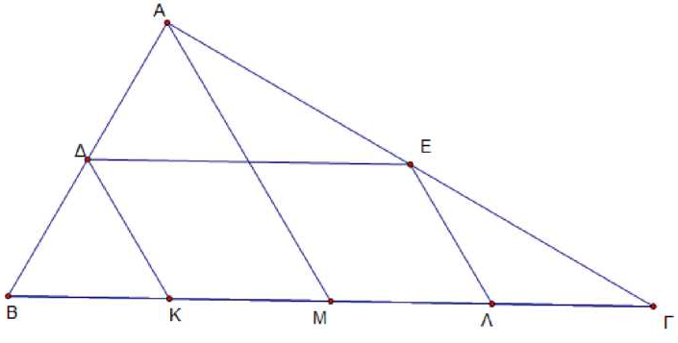

ΘΕΜΑ 4 (4769)
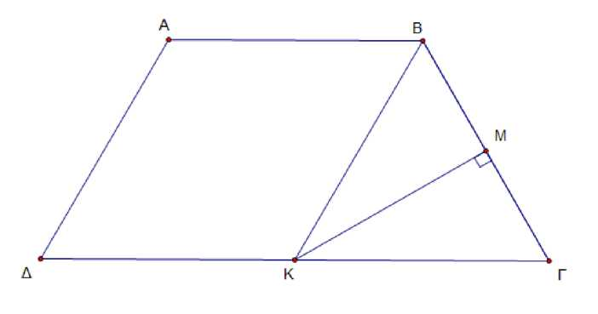
Έστω ισοσκελές τραπέζιο ΑΒΓΔ (ΑΒ//ΔΓ) με $\hat{B}$= 2 $\hat{Γ}$ και
ΑΒ = ΒΓ = ΑΔ = $\frac{ΓΔ}{2}$. Φέρουμε τη διχοτόμο της γωνίας $\hat{Β}$,
η οποία τέμνει το ΔΓ στο Κ και η κάθετη από το Κ προς
το ΒΓ το τέμνει στο Μ.
α) Να υπολογίσετε τις γωνίες του ΑΒΓΔ. (Μονάδες 10)
β) Να αποδείξετε ότι:
ί. Το τετράπλευρο ΑΒΚΔ είναι ρόμβος. (Μονάδες 8)
ίί. Το σημείο Μ είναι το μέσο του ΒΓ. (Μονάδες 7)
ΘΕΜΑ 4 (4771)
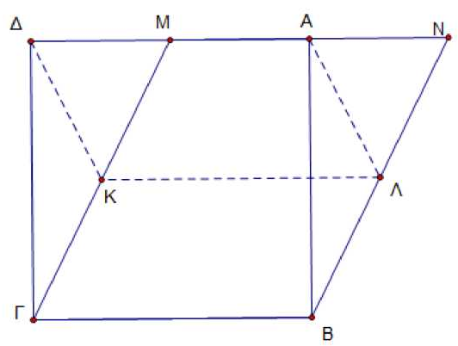
Έστω τετράγωνο ΑΒΓΔ και Μ το μέσο της πλευράς ΔΑ . Προεκτείνουμε το τμήμα ΔΑ (προς την πλευρά του Α) κατά τμήμα ΑΝ=$\frac{ΑΔ}{2}$ . Φέρουμε τα τμήματα ΓΜ και ΒΝ και θεωρούμε τα
μέσα τους Κ και Λ αντίστοιχα. Να αποδείξετε ότι:
α) Το τετράπλευρο ΜΝΒΓ είναι παραλληλόγραμμο. (Μονάδες 8)
β) Το τετράπλευρο ΑΔΚΛ είναι παραλληλόγραμμο. (Μονάδες 9)
γ) Το τετράπλευρο ΑΜΚΛ είναι ισοσκελές τραπέζιο. (Μονάδες 8)
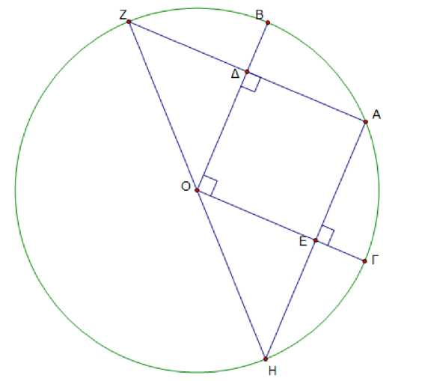
ΘΕΜΑ 4 (4774)
Έστω κύκλος με κέντρο Ο και δύο κάθετες ακτίνες του ΟΒ και ΟΓ. Έστω Α το μέσον του τόξου ΒΓ. Από το Α φέρω κάθετες στις ακτίνες ΟΒ και ΟΓ που τις τέμνουν στα Δ και Ε αντίστοιχα. Οι προεκτάσεις των ΑΔ και ΑΕ τέμνουν τον κύκλο στα σημεία Ζ και Η αντίστοιχα. Να αποδείξετε ότι:
α) ΑΖ=ΑΗ . (Μονάδες 4)
β) Το ΑΔΟΕ είναι ορθογώνιο. (Μονάδες 7)
γ) Τα σημεία Ζ και Η είναι αντιδιαμετρικά. (Μονάδες 7)
δ) Το τετράπλευρο ΒΓΗΖ είναι ισοσκελές τραπέζιο. (Μονάδες 7)
ΘΕΜΑ 4 (4778)
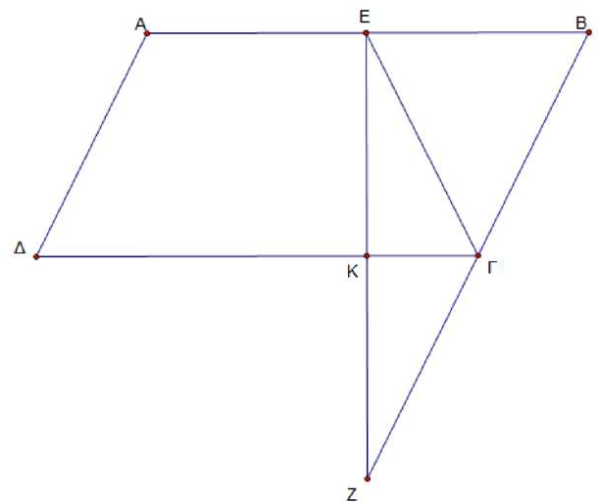
Έστω παραλληλόγραμμο ΑΒΓΔ με ΑΒ=2ΒΓ. Στην προέκταση του ΒΓ (προς το Γ) θεωρούμε τμήμα ΓΖ = ΒΓ. Θεωρούμε σημείο Ε στη ΑΒ, τέτοιο ώστε ΕΓ=ΓΒ. Να αποδείξετε ότι:
α) Η γωνία Β$\hat{Ε}$Ζ είναι ορθή. (Μονάδες 8)
β) Το τετράπλευρο ΑΕΓΔ είναι ισοσκελές τραπέζιο.
(Μονάδες 8)
γ) Το τετράπλευρο ΑΓΖΔ είναι παραλληλόγραμμο.
(Μονάδες 9)
ΘΕΜΑ 4 (4781)
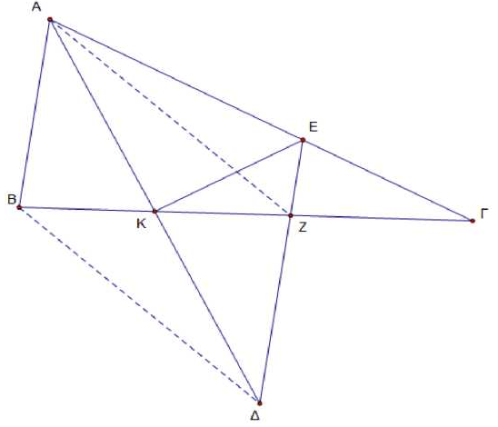
Δίνεται τρίγωνο ΑΒΓ, με ΑΚ διχοτόμο της γωνίας $\hat{Α}$. Στην προέκταση της ΑΚ θεωρούμε σημείο Δ ώστε ΑΚ = ΚΔ. Η παράλληλη από το Δ προς την ΑΒ τέμνει τις ΑΓ και ΒΓ στα Ε και Ζ αντίστοιχα. Να αποδείξετε ότι:
α) Το τρίγωνο ΑΕΔ είναι ισοσκελές. (Μονάδες 6)
β) Η ΕΚ είναι μεσοκάθετος της ΑΔ . (Μονάδες 6)
γ) Τα τρίγωνα ΑΚΒ και ΚΔΖ είναι ίσα. (Μονάδες 7)
δ) Το τετράπλευρο ΑΖΔΒ είναι παραλληλόγραμμο.
(Μονάδες 6)

ΘΕΜΑ 4 (4783)
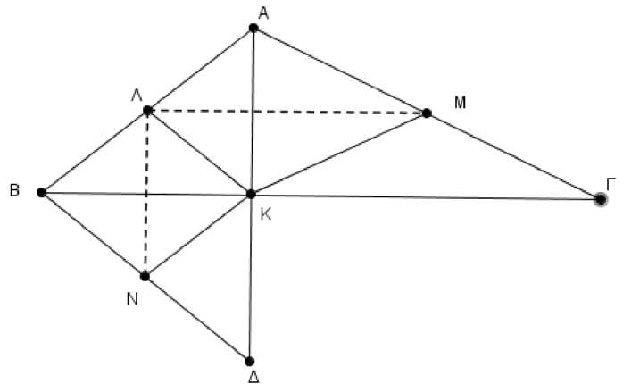
Δίνεται τρίγωνο ΑΒΓ. Στην προέκταση του ύψους του ΑΚ θεωρούμε σημείο Δ ώστε ΑΚ = ΚΔ. Έστω Λ, Μ, Ν τα μέσα των πλευρών ΑΒ, ΑΓ και ΒΔ αντίστοιχα. Να αποδείξετε ότι:
α) Το τρίγωνο ΑΒΔ είναι ισοσκελές. (Μονάδες 7)
β) Το τετράπλευρο ΒΛΚΝ είναι ρόμβος . (Μονάδες 9)
γ) ΛΜΛΝ (Μονάδες 9)
ΘΕΜΑ 4 (4786)
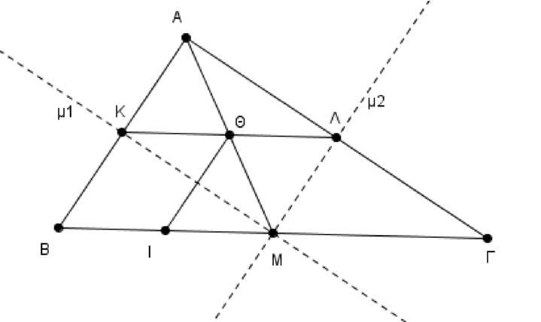
Θεωρούμε τρίγωνο ΑΒΓ και τις μεσοκαθέτους μ1, μ2 των πλευρών του ΑΒ και ΑΓ, οι οποίες τέμνονται στο μέσο Μ της ΒΓ.
α) Να αποδείξετε ότι:
- Το τρίγωνο είναι ορθογώνιο με $\hat{A}$= 90°.
(Μονάδες 5)
- Το τετράπλευρο ΑΛΜΚ είναι ορθογώνιο
παραλληλόγραμμο. (Μονάδες 7)
- ΛΘ =$\frac{ΒΓ}{4}$ , όπου Θ το σημείο τομής των ΑΜ και ΚΛ. (Μονάδες 6)
β) Αν Ι σημείο της ΒΓ τέτοιο ώστε ΒΙ = $\frac{ΒΓ}{4}$, να αποδείξετε ότι το τετράπλευρο ΚΘΙΒ είναι
παραλληλόγραμμο. (Μονάδες 7)

ΘΕΜΑ 4 (4788)
Δίνεται τραπέζιο ΑΒΓΔ με ΑΒ//ΓΔ, ΔΓ = 4ΑΒ και ΒΓ = 2ΑΒ . Θεωρούμε σημείο Ζ της ΓΔ, ώστε ΔΖ = ΑΒ. Αν η γωνία Γ είναι 60⁰ και ΒΕ το ύψος του τραπεζίου, να αποδείξετε ότι:
α) Το τετράπλευρο ΑΒΓΕ είναι παραλληλόγραμμο. (Μονάδες 8)
β) Το τρίγωνο ΖΑΕ είναι ισόπλευρο. (Μονάδες 8)
γ) Τα τρίγωνα ΔΑΖ και ΓΑΕ είναι ίσα. (Μονάδες 9)



